Парк: пейзажный и регулярный
Рабочий лист
(для дистанционной работы)

Сайт музея-заповедника «Царицыно»: https://tsaritsyno-museum.ru/.
Задание 1
Запишите тему урока, разгадав ребус: __________________________________
П
Задание 2

Царицынский парк был построен по заказу императрицы Екатерины II. Познакомьтесь с ним, посмотрев мультфильм, и ответьте на вопросы (https://youtu.be/h0xMnoErroI):

1. Как звали личного садовника императрицы Екатерины II?
____________________________________________________________________
2. Какое второе название имеют Фигурные ворота, отделяющие дворцовую территорию от парка?
____________________________________________________________________
3. Как называется павильон, в котором раньше была чайная?
____________________________________________________________________
4. Была ли Башня-руина настоящим военным сооружением?
____________________________________________________________________
5. Какое второе название имеет павильон «Нерастанкино»?
____________________________________________________________________
6. Какое второе название имеет Арка-руина на острове?
____________________________________________________________________
7. Как зовут древнеримскую богиню плодородия, которой посвящен «храм» на краю парка?
____________________________________________________________________

Задание 3
Определите последовательность этапов урока, установив соответствие
с помощью стрелок.

1 | Изучить особенности разных парков
2 | Составить эскиз своего парка
3 | Познакомиться с терминами

Задание 4
Внимательно прочтите текст и выполните задания.
Парк (от средневекового лат. parricus – «отгороженное место») – предназначенная для отдыха и прогулок открытая озеленённая территория
с продуманным ландшафтным дизайном, подчиняющимся рельефу местности. Как правило, парки содержит государство и предоставляет их для отдыха всем желающим.
Существуют различные типы парков: английский парк, французский парк, природный парк, ботанический парк, дендропарк, зоологический парк, лесопарк, национальный парк, парк культуры и отдыха, парк развлечений, парк скульптур, ландшафтный парк.
Садово-парковое искусство зародилось в Китае (область Сучжоу), а затем
в эпоху барокко (начало XVII века) было привнесено во Францию (регулярный парк). В XVIII веке на волне романтизма появился пейзажный парк (английский парк). Общедоступные городские парки появились в Европе только в начале XIX века.

Отметьте, к какому виду искусства относится парк:
- архитектура
- садово-парковое искусство
- живопись
- декоративно-прикладное искусство
- скульптура
Установите соответствие с помощью стрелок:
Англия | Регулярный | XVIII век
Франция | Пейзажный | Начало XVII века

Задание 5
Разделитесь на группы. Дополните подходящими по смыслу словами определения и подберите соответствующие изображения к ним (укажите цифрами).
Вариант I |  | Вариант II
- Шпалера  Стена из густо/редко посаженных растений. ________ сажают в ряд  и тщательно, очень ровно выстригают по высоте и ширине / у корней. Шпалерами обрамляли боскеты.  - Пруд  ____________ устроенный водоём правильной или свободной формы.  - Аллея  Широкая/узкая, прямая и длинная дорога в __________________, между равными/извилистыми рядами кустов или _____________.  - Беседка:  Постройка в парке, предназначенная для _____________, чаепития и _____________________. У беседки чаще всего нет _________, а крышу держат несколько столбиков или колонн.  - Руины:  Искусственно созданные развалины/участки старинных сооружений: ____________________, ________________________, гробниц или других построек Древнего мира или Средних веков. |  | - Оранжерея  Застекленное строение с искусственным/тропическим климатом для выращивания экзотических ____________________.  - Партер  Главный элемент пейзажного/регулярного парка. Это цветник или газон строгой ______________________ формы.  Расположение партеров в парке всегда подчинено законам симметрии.  - Павильон  Небольшая/большая постройка для отдыха и любования видами вокруг. Павильоны размещали на _________________ площадках, в перспективе аллей.  - Солите́р:  Происходит от ___________________ solitaire, что значит «одинокий».  - Боске́т:  Замкнутый участок парка, окружённый _________________ или кустарниками, подстриженными в форме ровных стен. Боскет имеет правильную геометрическую форму.
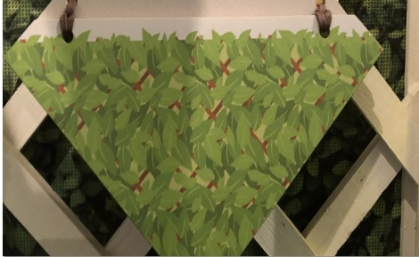 | 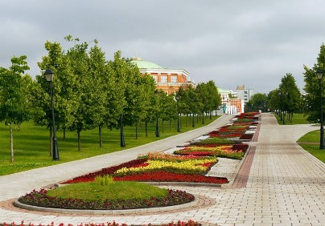 |  | 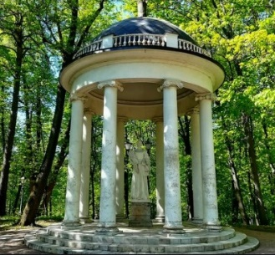
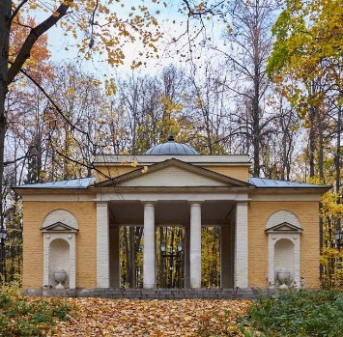 | 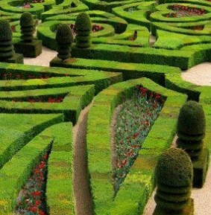 |  | 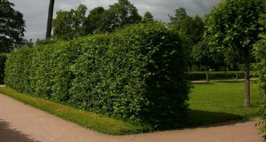
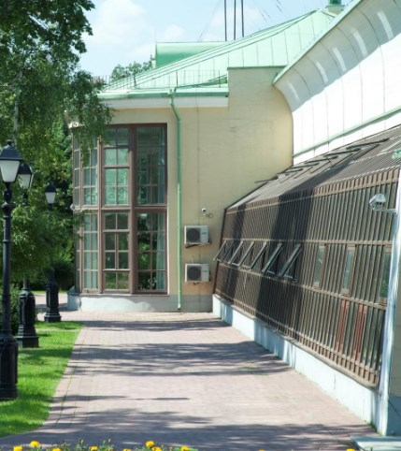 | 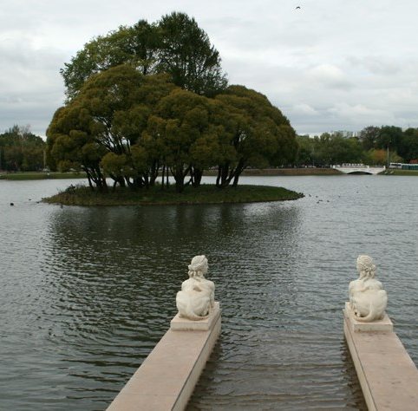 |  | 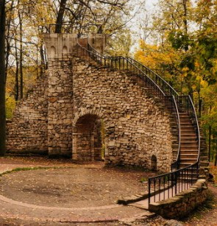
Задание 6
Рассмотрите изображения и подчеркните в списке одной чертой элементы, относящиеся к регулярному парку. Обведите в кружок элементы, относящиеся к пейзажному парку. Внесите информацию в таблицу.
__________________ парк | _______________________ парк
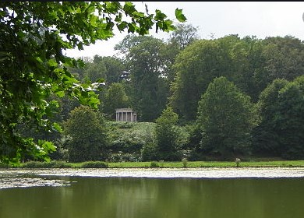 | 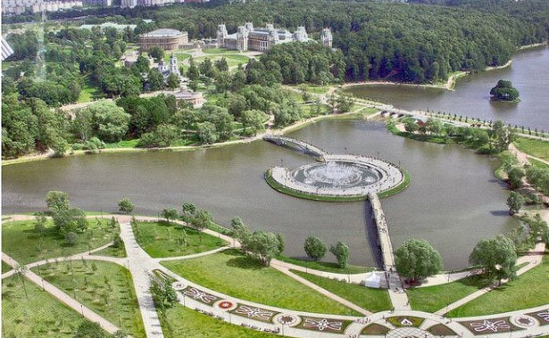

Партер | Фонтан | Беседка | Пруд | Клумба | Боскет
Роща | Холм | Терраса | Руина | Аллея | Павильон

Дополните предложение, выделив правильный ответ.
Скульптура/пруд может украшать как пейзажный, так и регулярный парк.

